BBSVESS-CDHH手持式林格曼黑度仪黑烟识别器
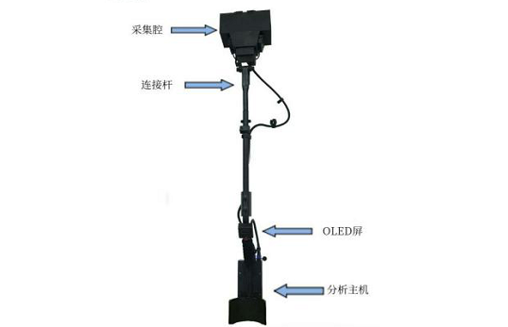
一、产品简介
黑烟识别器，也可称作手持式林格曼黑度检测仪，主要是用于检测压燃式发动机（柴油车）排气中可见污染物的一种智能化、集成化、便携化检测仪器。可快速、高效判别机动车尾气是否冒黑烟，输出尾气林格曼黑度等级数据。完全符合GB3847-2018和GB36886-2018的要求。可广泛应用于在用柴油车路检路查、非道路移动机械检测以及年检站上线检测前的初检。

二、产品参数
1.测量对象：压燃式发动机动车辆和机械
2.测量范围：林格曼黑度等级0-5级
3.测量误差：±0.1级
4.测量时间：≤1s
5.蓝牙功能：支持手机蓝牙操作
6.手机APP：支持手机APP，可替代手动操作设备结构及组成：伸缩连接杆，采集单元，OLED显示屏，分析单元。
7.设备电池：12v聚合物电池
8.设备重量：≤2.5kg
9.使用寿命：开关机≥10万次

- 手持式林格曼黑度仪黑烟识别器的产品特点
1.可烟气采集口径大，能测量各种口径的排气管
2.无需预热
3.适应环境温度范围大（-20°C~45°C）
4.分析速度快，能在1秒内输出烟气林格曼黑度值，检测时间短
5.加长伸缩杆，长度可调节，适合各种位置排气管。并使操作员更远离尾气
6.单人操作，节省人力
7.仪器轻便，重量较轻
8.维护、清理简便、容易
9.系统内置补光设备，可进行日夜烟气黑度，昼夜可用
- 内置蓝牙模块，可进行数据实时长传
- 内置电池，可进行5小时以上连续使用。

